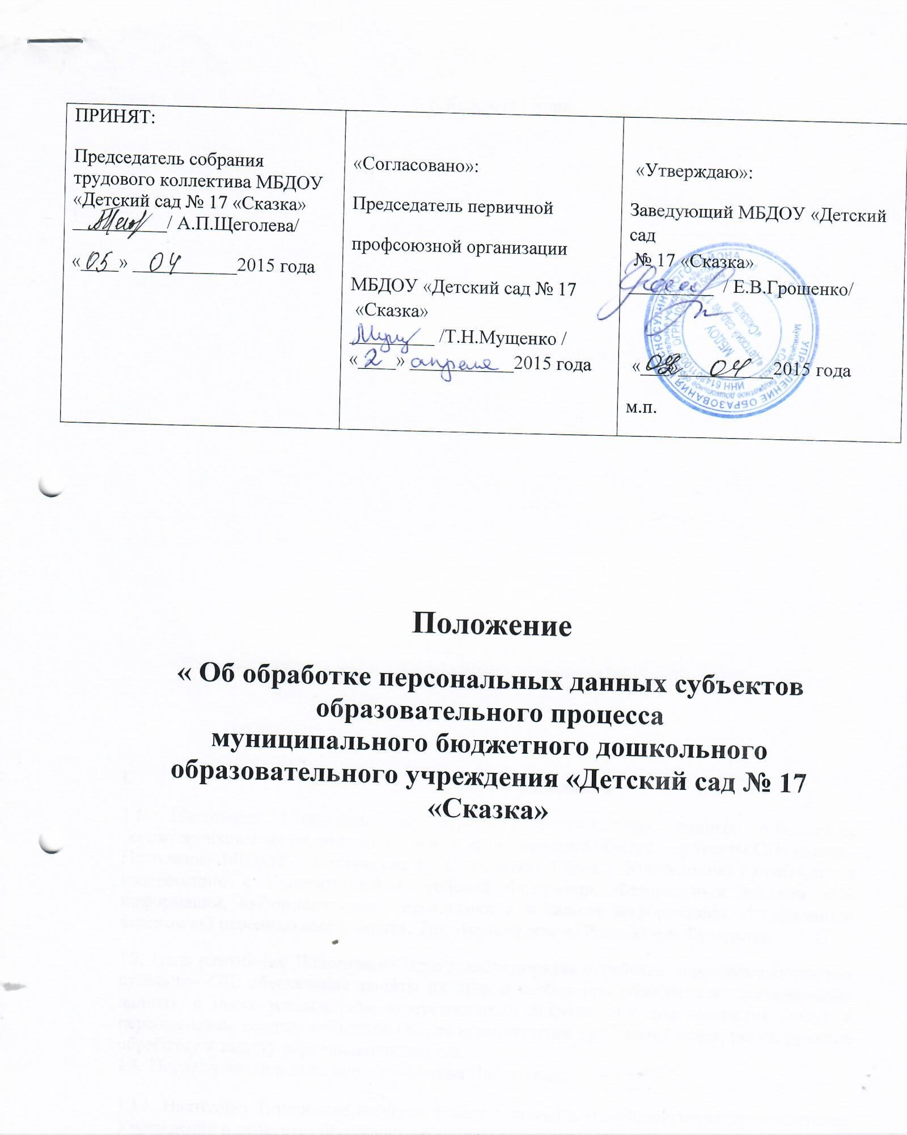
I. Общие положения
1.1. Настоящее Положение по обработке персональных данных работников,
воспитанников и их родителей (законных представителей) (далее - субъекты ОП) (далее -
Положение МБДОУ «Детский сад № 17 «Сказка» (далее - Учреждение) разработано в
соответствии с Конституцией Российской Федерации, Федеральным законом «Об
информации, информационных технологиях и о защите информации», Федеральным
законом «О персональных данных», Трудовым кодексом Российской Федерации.
- Цель разработки Положения - определение порядка обработки персональных данных субъектов ОП; обеспечение защиты их прав и свобод при обработке их персональных данных, а также установление ответственности должностных лиц, имеющих доступ к персональным данным субъектов ОП, за невыполнение требований норм, регулирующих обработку и защиту персональных данных.
- Порядок ввода в действие и изменения Положения.

- Настоящее Положение вступает в силу с момента его утверждения руководителем Учреждения и действует бессрочно, до замены его новым Положением.
- Все изменения в Положение вносятся приказом.
II. Основные понятия и состав персональных данных работников
2.1. Для целей настоящего Положения используются следующие основные понятия:
- персональные данные - любая информация, относящаяся к определенному или определяемому на основании такой информации человеку , в том числе его фамилия, имя, отчество, год, месяц, дата и место рождения, адрес, семейное, социальное, имущественное положение, образование, профессия, доходы, другая информация, необходимая Учреждению для осуществления уставной деятельности;
- обработка персональных данных - сбор, систематизация, накопление, хранение, уточнение (обновление, изменение), использование, распространение (в том числе передача), обезличивание, блокирование, уничтожение персональных данных субъектов ОП;
конфиденциальность персональных данных - обязательное для соблюдения назначенных ответственных лиц, получивших доступ к персональным данным, требование не допускать их распространения без согласия субъекта или иного законного основания;
- распространение персональных данных - действия, направленные на передачу
персональных данных субъектов ОП определенному кругу лиц (передача персональных
данных) или на ознакомление с персональными данными неограниченного круга лиц, в
том числе обнародование персональных данных субъектов ОП в средствах массовой
информации, размещение в информационно-телекоммуникационных сетях или
предоставление доступа к персональным данным работников каким-либо иным способом;
- использование персональных данных - действия (операции) с персональными данными, совершаемые должностным лицом Учреждения в целях принятия решений или совершения иных действий, порождающих юридические последствия в отношении субъектов ОП либо иным образом затрагивающих их права и свободы или права и свободы других лиц;
- блокирование персональных данных - временное прекращение сбора, систематизации, накопления, использования, распространения персональных данных субъектов ОП , в том числе их передачи;

- уничтожение персональных данных - действия, в результате которых невозможно восстановить содержание персональных данных в информационной системе персональных данных субъектов ОП или в результате которых уничтожаются материальные носители персональных данных субъектов ОП;
- обезличивание персональных данных - действия, в результате которых невозможно определить принадлежность персональных данных конкретному субъекту;

- общедоступные персональные данные - персональные данные, доступ неограниченного круга лиц к которым предоставлен с согласия субъекта или на которые в соответствии с федеральными законами не распространяется требование соблюдения конфиденциальности;
- информация - сведения (сообщения, данные) независимо от формы их представления;
- документированная информация - зафиксированная на материальном носителе путем документирования информация с реквизитами, позволяющими определить такую информацию или ее материальный носитель.
2.2. В состав персональных данных субъектов ОП Учреждения входят документы,
содержащие информацию об образовании, семейном положении, месте жительства,
контактных телефонах, материальном положении и жилищных условиях, состоянии
здоровья и другие данные необходимые для осуществления уставной деятельности
Учреждения.
К ним относятся:
Документы, предъявляемые при трудоустройстве, согласно ст. 65 Трудового кодекса РФ:
-паспорт или иной документ, удостоверяющий личность,
-трудовая книжка,
-страховое свидетельство государственного пенсионного страхования,
-документы воинского учета (для военнообязанных и лиц, подлежащих призыву),
-документ об образовании, квалификации,
-характеристики, рекомендательные письма,
-наградные документы,
-медицинские справки и иные документы, содержащие персональные сведения о
работнике;
Листки нетрудоспособности;
Копии отчетов, направляемые в органы статистики;
Фотографии и иные сведения, относящиеся к персональным данным работника.
2.3. Комплекс документов, сопровождающий процесс оформления ребенка в Учреждение.
2.3.1. Информация, представляемая родителем (законным представителем) при
оформлении ребенка в Учреждение, должна иметь документальную форму. Для
зачисления в Учреждение родители (законные представители) представляют следующие
документы:
-медицинское заключение установленного образца; -заявление установленной формы на имя руководителя Учреждения; -документа, удостоверяющего личность одного из родителей (законных представителей). 2.3.2.Персональные данные воспитанников учреждения предоставляют их родители (законные представители) .
Персональные данные воспитанника включают в себя: данные свидетельства о рождении, данные СНИЛС,
данные страхового медицинского полиса, информацию о состоянии здоровья, характеристика воспитателя (для прохождения ПМПК)
2.3.3.Персональные данные родителей (законных представителей) включают в себя: паспортные данные, сведения о наличии инвалидности,
сведения о праве внеочередного или первоочередного получения места для ребенка в учреждении, информация о подтверждении статуса многодетной семьи, малообеспеченной семьи и др.
III. Сбор, обработка и защита персональных данных
3.1. Порядок получения персональных данных.
Обработка персональных данных субъектов ОП возможна только с их согласия либо без их согласия в следующих случаях:
- персональные данные являются общедоступными;
-персональные данные относятся к состоянию здоровья ребенка и их обработка необходима для защиты его жизни, здоровья или иных жизненно важных интересов либо жизни, здоровья или иных жизненно важных интересов других лиц и получение согласия родителей (законных представителей) невозможно;
- по требованию полномочных государственных органов в случаях, предусмотренных
федеральным законом.
3.2. Учреждение вправе обрабатывать персональные данные работников, воспитанников и
их родителей (законных представителей) только с их письменного согласия.
3.3.Форма заявления о согласии на обработку персональных данных в приложениях 1;2 к настоящему Положению.
3.4. Согласие субъекта не требуется в следующих случаях:
- обработка персональных данных осуществляется на основании федерального закона, устанавливающего ее цель, условия получения персональных данных и круг субъектов, персональные данные которых подлежат обработке, а также определяющего полномочия работодателя;
- обработка персональных данных осуществляется для статистических или иных научных целей при условии обязательного обезличивания персональных данных;
- обработка персональных данных необходима для защиты жизни, здоровья или иных жизненно важных интересов субъекта , если получение его согласия невозможно.
3.5. Порядок обработки, передачи и хранения персональных данных.
- В целях -обеспечения прав и свобод человека и гражданина руководитель Учреждения и его представители при обработке персональных данных субъектов должны соблюдать следующие общие требования:
- Обработка персональных данных может осуществляться исключительно в целях обеспечения соблюдения законов и иных нормативных правовых актов, содействия в обучении, воспитании и оздоровлении, обеспечения личной безопасности субъектов, обеспечения сохранности имущества субъекта.
- При определении объема и содержания, обрабатываемых персональных данных необходимо руководствоваться Конституцией Российской Федерации, Законом РФ «Об образовании» и иными федеральными законами.
IV. Передача и хранение персональных данных
4.1. При передаче персональных данных работника необходимо соблюдать следующие
требования:
- Не сообщать персональные данные субъекта третьей стороне без его письменного согласия, за исключением случаев, когда это необходимо в целях предупреждения угрозы жизни и здоровью, а также в случаях, установленных федеральным законом.
- Предупредить лиц, получивших персональные данные субъекта, о том, что эти данные могут быть использованы лишь в целях, для которых они сообщены, и требовать от этих лиц подтверждения того, что это правило соблюдено. Лица, получившие персональные данные, обязаны соблюдать режим секретности (конфиденциальности).
4.1.3. Разрешать доступ к персональным данным субъектов только специально
уполномоченным лицам, при этом указанные лица должны иметь право получать только
те персональные данные субъекта, которые необходимы для выполнения конкретной
функции.
4.2. Хранение и использование персональных данных субъектов:
4.2.1. Персональные данные субъектов обрабатываются и хранятся в специально
отведенных помещениях (приемная, архив и др.) в запирающихся шкафах ( или сейфах),
обеспечивающих защиту от несанкционированного доступа.
4.2.2. Персональные данные работников могут быть получены, проходить дальнейшую
обработку и передаваться на хранение, как на бумажных носителях, так и в электронном
виде - локальной компьютерной сети и компьютерной программе.
V. Доступ к персональным данным субъектов
5.1. Право доступа к персональным данным имеют:
- руководитель Учреждения; -делопроизводитель Учреждения; -заместители руководителя Учреждения
- медицинские работники Учреждения
- воспитатели, специалисты Учреждения, сотрудники бухгалтерии - к тем данным,
которые необходимы для выполнения конкретных функций.
К числу массовых потребителей персональных данных вне организации можно отнести
государственные и негосударственные функциональные структуры:
-налоговые органы,
-правоохранительные органы,
-органы статистики,
-военкоматы.
-пенсионные фонды и другие организации.
5.2. Субъект персональных данных Учреждения имеет право:
5.2.1. Получать доступ к своим персональным данным и ознакомление с ними, включая
право на безвозмездное получение копий любой записи, содержащей персональные
данные.
5.2.2. Требовать уточнения, исключения или исправления неполных, неверных,
устаревших, недостоверных, незаконно полученных или не являющих необходимыми для
Учреждения персональных данных.
5.2.3. Получать от Учреждения
- сведения о лицах, которые имеют доступ к персональным данным или которым может быть предоставлен такой доступ;
- перечень обрабатываемых персональных данных и источник их получения;
- сроки обработки персональных данных, в том числе сроки их хранения; Обжаловать в уполномоченный орган по защите прав субъектов персональных данных или в судебном порядке неправомерные действия или бездействия Учреждения при обработке и защите его персональных данных.
5.3. Передача информации третьей стороне возможна только при письменном согласии
субъекта данных.
VI. Обязанности работников, родителей (законных представителей)
6.1.Передавать руководителю или его представителю комплекс достоверных документированных персональных данных.
6.2.Своевременно, в разумный срок, не превышающий 5 дней, сообщать руководителю или его представителю об изменении своих персональных данных.
VII. Ответственность за нарушение норм, регулирующих обработку и защиту персональных данных
Должностные лица Учреждения виновные в нарушении настоящего Положения, несут дисциплинарную, административную, гражданско - правовую или уголовную ответственность в соответствии с нормативно-правовыми актами РФ.

Приложение № 1 Форма уведомления о получении персональных данных у третьей стороны
Уведомление
Уважаемый
(Ф.И.О.) В связи с
(указать причину) МБДОУ «Детский сад № 17 «Сказка» возникла необходимость получения следующей информации, составляющей Ваши персональные данные
(перечислить информацию) Просим Вас предоставить указанные сведения
(кому) в течение трех рабочих дней с момента получения настоящего уведомления. В случае невозможности предоставить указанные сведения просим в указанный срок дать письменное согласие на получение МБДОУ «Детский сад № 17 «Сказка» необходимой информации из следующих источников
(указать источники) следующими способами:
(автоматизированная обработка, иные способы) Под результатам обработки указанной информации МБДОУ «Детский сад № 17 «Сказка» планируется принятие следующих решений, которые будут доведены до Вашего сведения
(указать решения и иные юридические последствия обработки информации) Против принятого решения Вы имеете право заявить свои письменные возражения в
срок.
Информируем Вас о последствиях Вашего отказа дать письменное согласие на получение МБДОУ «Детский сад № 17«Сказка» указанной информации
(перечислить последствия) Информируем Вас о Вашем праве в любое время отозвать свое письменное согласие на обработку персональных данных.
Настоящее уведомление на руки получил:
" " 20_г ( )
(подпись) (Ф.И.О.)

